**Base de datos NoSQL**

Tiene un enfoque de diseño que permite almacenar y consultar datos fuera de las estructuras tradicionales

en las bases de datos relacionales, los nosql los almacena de manera diferente.

La decisión de utilizar una base de datos relacional frente a una base de datos no relacional

es en gran medida contextual y varía según el caso de uso.

En lugar de la típica estructura tabular de una base de datos relacional, las bases de datos NoSQL

alojan datos dentro de una estructura de datos, como un documento JSON.

Dado que este diseño de base de datos no relacional no requiere un esquema.

NoSQL es también un tipo de base de datos distribuida, lo que significa que la información se copia y almacena en varios servidores, que pueden ser remotos o locales. De esta manera, se garantiza la disponibilidad y la fiabilidad de los datos

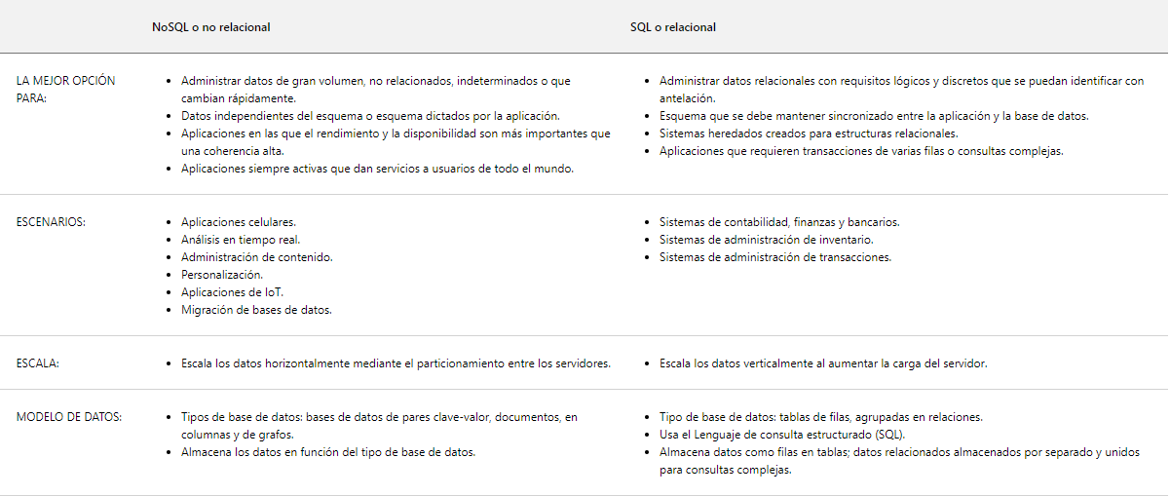

Tipos de bases de datos nosql

MongoDB (a usar para la presentación del ejercicio)

### Redis

### ObjectDB

### BigTable

### Cassandra

### DynamoDB